«Память и правда о Великой Победе»
(методическая разработка к 80-летию Великой Победы)
Венгер Анастасия Давидовна
преподаватель МБОУ «Белькачинская ООШ»
с. Белькачи, Усть-Майский улус (район)
Республика Саха (Якутия)
«Чурапчинская трагедия»
Аннотация: когда мы говорим или вспоминаем о Великой Отечественной войне, перед глазами стоят подвиги советских солдат, бои, победы и поражения на фронте.Не всегда мы вспоминаем об оставшихся в тылу. Знаем, что люди, оставшиеся в тылу: старики, женщины и дети работали, не покладая рук, под девизом «Всё для фронта, всё для Победы!». Чтобы более полно отразить беды, которые обрушились на мирное население во время Великой Отечественной войны, изучен обширный материал в периодических изданиях. Статья написана для того, чтобы подрастающее поколение помнило о подвигах всего советского народа во время этой страшной войны.

Ключевые слова: страшная засуха, постановление №19, переселение, Кобяйский, Жиганский и Булунский районы, рыболовство, тяжелые условия, дневник Майи Аргуновой.

О том, что во время Великой Отечественной войны были трагедии среди мирного населения, мы узнаём из различных источников. Самая главная из них – блокада города Ленинград. Голод и холод, постоянные обстрелы преследовали попавших в блокаду ленинградцев. Несмотря на это, город трудился, учился, воевал и выжил. Низкий поклон ленинградцам, живым и ушедшим от нас.
В связи с тяжелым продовольственным положением в стране и на фронте 16 января 1942 года ЦК партии и Совет Народных Комиссаров страны утвердили постановление №19 «О развитии рыбных промыслов в бассейнах рек Сибири и Дальнего Востока». Для Якутии, где более 450 тысяч рек, это вылилось в предписание создать 200 рыболовецких бригад при сельскохозяйственных колхозах. Однако из-за малонаселенности северных районов республики обеспечить выполнение плана рыбодобычи они не могли.
В 1939-1942 годы Якутию, особенно группу центральных районов, постигла страшная засуха. На основании постановления №19 Якутский обком КПСС принял решение, что переселению подлежат колхозники Чурапчинского района и члены их семей (независимо от возраста). Каждый должен взять с собой груза не больше 16 кг, включая продукты. Переселение чурапчинцев проходило осенью 1942 года, в то время, когда на севере уже лежал глубокий снег, уже пришли холода. Население 41 колхоза Чурапчинского района было переселено в Кобяйский, Жиганский и Булунский районы, с одной стороны – для спасения от голода, а с другой –для участия в выполнении резко повышенных планов по добыче рыбы.
Однако, это скороспелое и не до конца продуманное решение Якутского обкома, не подкрепленное необходимыми мерами, явилось главной причиной разыгравшейся трагедии, приведшей к огромным неоправданным жертвам среди переселенцев. Процесс превратился для переселенцев в настоящее бедствие. Еще на пристани в Нижнем Бестяхе и в пути следования до мест назначения умерло около 30 человек и было потеряно 150 голов скота. Расселившись в трех северных районах, чурапчинцы-переселенцы, плохо встреченные на местах, с большими трудностями и потерями провели первую зимовку. Тем не менее, они должны были безотлагательно приступить к новому для них делу , рыбной ловле, и выполнять поставленные перед ними производственные планы. Появление такого большого числа едоков в северных районах резко обострило и без того тяжелую продовольственную проблему, что также приводило к неоправданным жертвам среди прибывшего населения.
Людям было обещано не призывать в армию мужчин- переселенцев, создать нормальные жилищные условия, условия работы, здравоохранения. В постановлении также говорилось, что каждый переселенец будет ежемесячно получать по 16 кг муки. Однако, почти все пункты были нарушены. Мужчин призывали на фронт, не было обещанных условий проживания, продовольствие выдавалось крайне скудно. Люди ели подошвы обуви, ремни, ягель, заболонь и т.д. Переселение превратилось в настоящую трагедию. В результате тяжелых условий проживания на новых местах (тяжелого труда, голода и болезней) итогом этого трагического эксперимента якутских властей явились следующие факты: по данным на 1 января 1947 г., из общего числа переселенцев- 4988 человек вернулись в родные места-1108 человек, 15 колхозов из 41 колхоза и 433 хозяйств из 1655 хозяйств.
Все мы знаем о дневнике девочки-блокадницы из Ленинграда. Таня Савичева сухо и кратко описала уход родных и близких из жизни. Простые, но пронзительные своей правдой скупые строки из Таниного дневника до сих пор не оставляют людей равнодушными. Недаром Танин дневник был представлен на Нюрнбергском процессе как доказательство бесчеловечности фашизма.
А сейчас мы хотим привести строки из дневника десятилетней девочки из колхоза "Коммунизм" Майи Аргуновой:
"Выехали из Чурапчы 1 сентября 1942 г. На Нижнем Бестяхе в ожидании парохода 12 сентября умер брат Нюргун, заболел брат Егор. Получили "похоронку" на отца."
"… 3 января 1943 года. У нас совсем кончились продукты, нет ни грамма муки и рыбы. Деду совсем плохо, скончался ночью."
"10 марта 1943 года. Недавно умерла наша ангел-хранительница бабушка. Братья Алексей и Михаил умерли сразу за бабушкой. Нас теперь в семье остались только трое: я, старший брат Николай и мама…"
"3 мая 1943 года. Умерла мама. Бросив семью убежали в Чурапчу председатель и бригадир…"
"18 мая 1943 года. Умерли все, осталась я одна. Писать уже не нет сил…"
Слова, которые западают в самую душу…
Ее, едва живую, нашли рыбаки. В руках она держала портрет Сталина. Девочку накормили, поев немного, она, собрав последние силы, написала письмо "любимому вождю И.В. Сталину с просьбой вернуть все колхозы обратно в Чурапчу". Ей не суждено было вернуться в родное село, она умерла, и похоронили ее там же, на неприветливой Кобяйской земле.
Вот так две маленькие девочки с разных концов страны запечатлели в своих дневниках факты трагедии мирного населения во время войны. Их дневники стали свидетельством бесчеловечности, жестокости фашизма.
О преступлениях пособников фашизма человечество не должно забывать потому, что они – без срока давности.

Приложение:

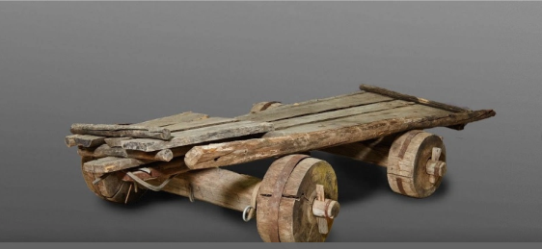
- Вот на таких телегах (их тянули быки) люди добирались с Чурапчи до Нижнего Бестяха.

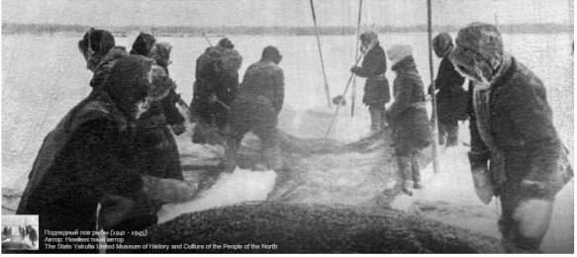
- Подлёдный лов рыбы.

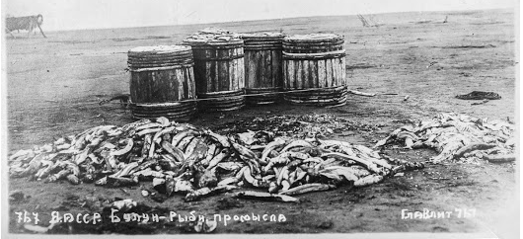
- Рыбопромысел в Булунском районе.

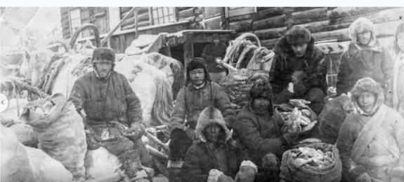
- Рыбаки 1941-1943 годов.

Литература
-А.А. Павлов, А.А.Никифоров "Судьбы чурапчинцев на Кобяйской земле:трагедия войны"
-Ирина Романова, газета Ил Тумэн "Альбина Поисеева: Чурапчинское переселение было ошибочным решением тогдашних властей"
-Якутский государственный объединенный музей истории и культуры народов Севера им. Ем. Ярославского. Выставка "Больше рыбы фронту!"
-Воспоминания Местникова Ивана Тимофеевича (YAKUTIA.KP.RU)
-Головачев В. С. Инновационные коммуникативные технологии в межрегиональном взаимодействии учреждений образования и культуры / В. С. Головачев // Педагогическое образование и наука. – 2020. – № 2. – С. 69- 72.

